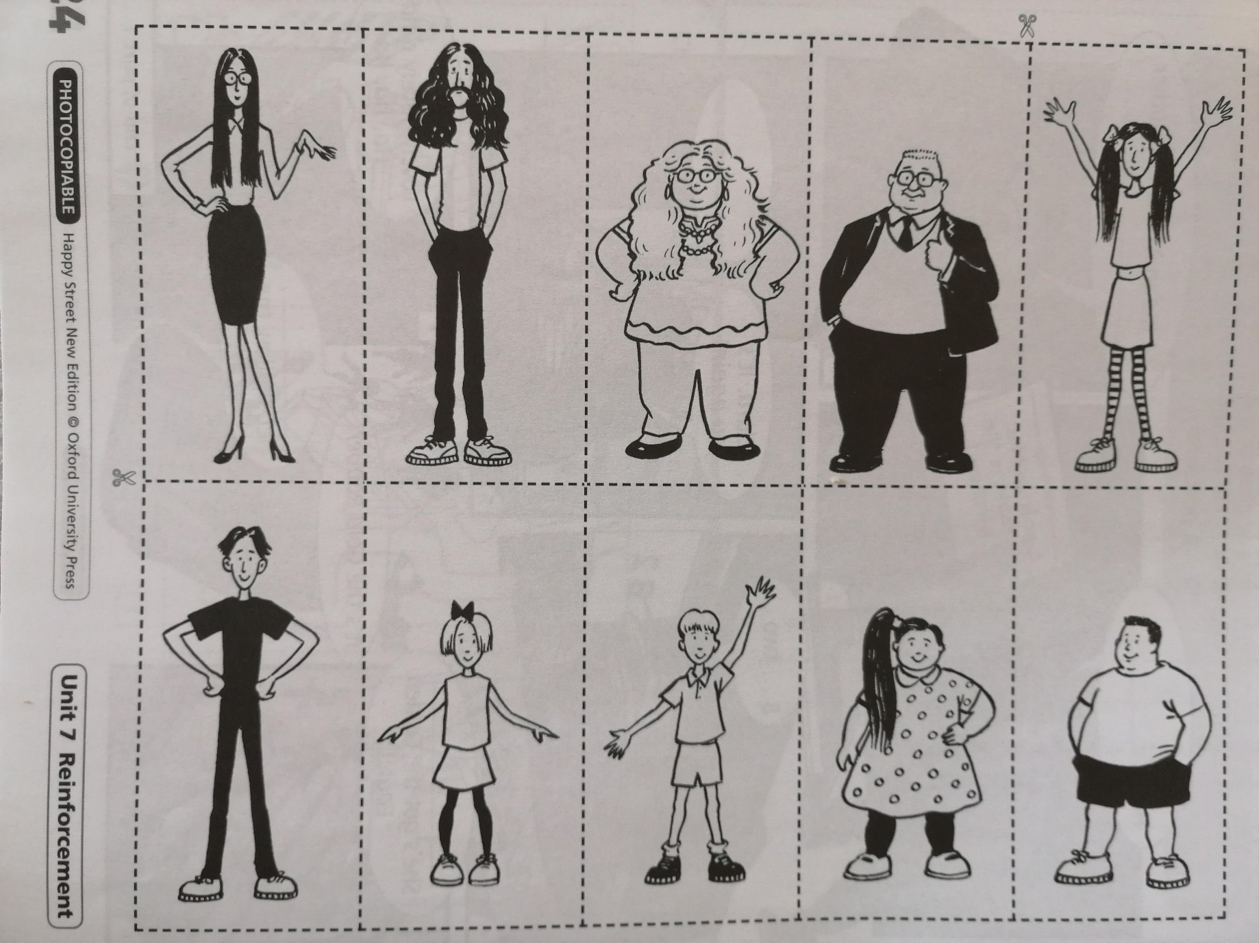
Izmed zgornjih slik izberite 6 oseb (3 moške in 3 ženske), sličice natisnite in prilepite ali pa prerišite v zvezek, ter izbrane osebe opišite na podoben način, kot sem vam ga poslala v videu. Ustrezno jim pobarvajte oči in lase, da se bo ujemalo z vašim opisom.
Dodajte še povedi: She's old. / He's old. (= Ona je stara / On je star) ali
She's young. / He's young. (= Ona je mlada. / On je mlad.)

